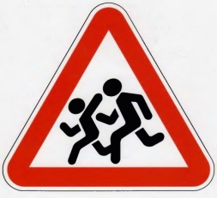
С 16 мая по 5 июня 2016 г. в целях предупреждения детского дорожно-транспортного травматизма на территории Адмиралтейского района проводится целевое профилактическое мероприятие «Внимание-дети !»

В период проведения мероприятия особое внимание будет уделяться соблюдению водителями скоростного режима, правил проезда пешеходных переходов, правил перевозки детей.
За 4 месяца 2016 года в Адмиралтейском районе г. Санкт-Петербурга произошло 3 (-13) дорожно-транспортных происшествий с участием детей,
в которых пострадало 3 (-13) детей, все дети пострадали по вине водителей.

Уважаемые взрослые!
В дни школьных каникул ваши дети будут в постоянном движении, в роли пешеходов и пассажиров. Уберечь их от беды – наш с вами долг и обязанность. Взрослым необходимо подавать добрый пример безопасного поведения на дороге, особенно если вы сопровождаете ребенка.
Поэтому контролируйте нахождение ребёнка на улице, напоминайте о правилах безопасного поведения.
Обучайте детей безопасному поведению на дорогах и улицах. Помогите им сориентироваться в дорожной обстановке, не оставайтесь равнодушными к опасному поведению детей на дороге.
Родители, выбирайте детям безопасные маршруты следования в школу и обратно, лично сопровождайте первоклассников и учащихся начальных классов.
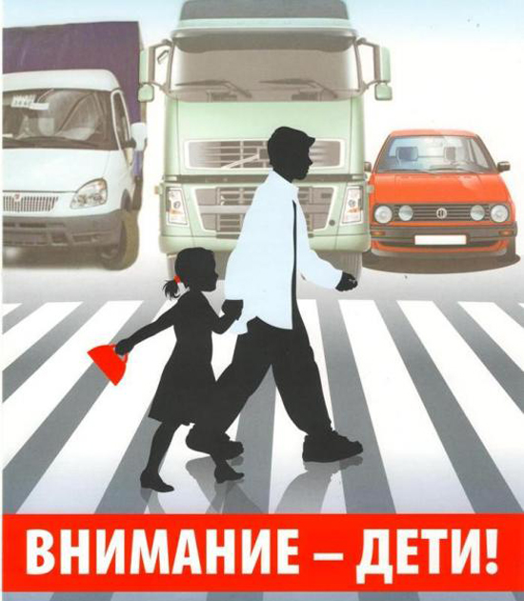
Главный залог безопасности вашего ребенка на дороге - ваше участие и личный пример.

Уважаемые водители!
Не забывайте, что в соответствии с Правилами дорожного движения Вы обязаны пропустить пешеходов, переходящих проезжую часть дороги по пешеходному переходу.
Всегда помните, что ваши близкие и дети - тоже пешеходы!

БЕРЕГИТЕ ЖИЗНЬ ВАШИХ ДЕТЕЙ!

Пропаганда БДД отдела ГИБДД УМВД России по Адмиралтейскому району г. Санкт-Петербурга

